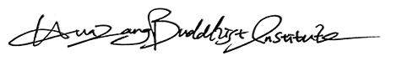
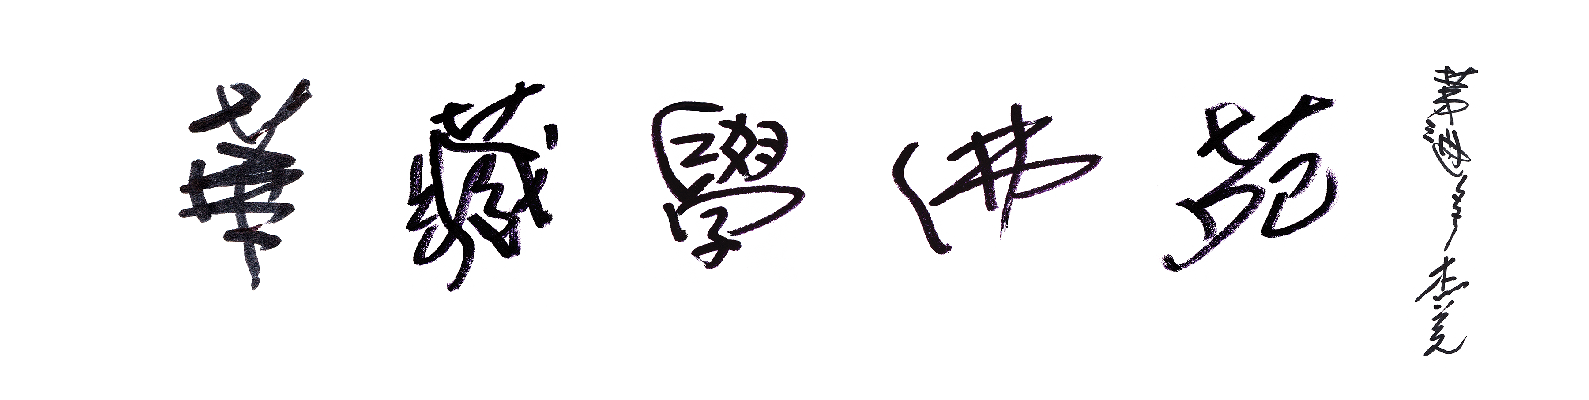
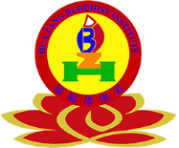
釋迦牟尼佛佛誕浴佛法會
為恭祝釋迦牟尼佛佛誕，美國洛杉磯華藏學佛苑將於2017年5月7日（星期日）上午10：00，在華藏學佛苑大殿啟建《釋迦牟尼佛佛誕浴佛法會》。屆時將以上妙香湯浴佛。《浴佛功德經》中云，浴佛的利益有：現受富樂，無病延年；於所願求，無不隨意；親友眷屬，悉皆安穩；長辭八難，永出苦緣。法會並特設供佛吉祥蓮花燈，於此佛誕日燃燈供佛，所獲福報功德不可思議。歡迎十方善信踴躍參與，共霑法益！
No. 消災祈福登記表 (請以正楷填寫)
姓名 | 祈福功德金 | 姓名 | 祈福功德金
No. 供佛吉祥蓮花燈 (請註明闔家或個人)
闔家  美金 30元/盞  個人 美金  20元/盞 | 供燈姓名 | 供燈姓名 | 供燈姓名 | 供燈姓名

聯絡人姓名（中文）: _____________________ （英文）: __________________________

電話： __________________________ 地址: ____________________________________

電子郵箱: _________________________________________
∗表格填妥後請於5月5日前電郵至 md.hzbi@gmail.com 或傳真至 (626) 698-6765
或郵寄至 HZBI 2739 Stingle Ave. Rosemead，CA 91770
∗支票抬頭請寫： HUA ZANG BUDDHIST INSTITUTE
∗ PayPal 網上付款賬戶：md.hzbi@gmail.com

